
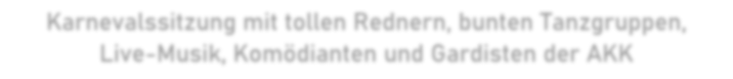
Karnevalssitzung mit tollen Rednern, bunten Tanzgruppen,
Live-Musik, Komödianten und Gardisten der AKK





Eintrittspreis: 5,00 €

Sonntag, 11.01.2026

Uhr
15:00
–

Uhr
18:00

In der Rhein
-
Mosel
-
Halle

(Rückgabe ausgeschlossen)
Es begrüßen Sie herzlich: das Sozialamt Koblenz und
die Arbeitsgemeinschaft Koblenzer Karneval (AKK)

